老客户转线上订货是否真的省人：订单迁移、人工处理与售后成本对比｜云上订货系统
一家配送公司把一百家老客户拉进商城后，发现“商城订单占比”从两成升到七成，客服却仍然每天在微信群核商品、给客户发链接、替客户改数量。业务员担心客户不会操作，常常拿自己的手机替客户点单；仓库收到的备注也比以前多。老板若只看商城订单数，很容易宣布转型成功，实际上只是把电话录单改成了更分散的人工辅助。老客户转线上是否省人，要比较同一批客户在迁移前后的人工分钟、返工和售后，并确认服务质量没有下降。
本文以批发配送企业的真实工作链为例：先记录微信或电话订货的原始成本，再判断客户有没有独立完成可重复的线上订货，接着追踪客服、销售、仓配和售后是否少做事。系统能提供客户账号、手机商城订单、代客下单、订单状态和下单分析等业务凭证；员工沟通时间、客户感受及管理成本仍需企业自行记录。不能因为订单挂在商城入口，就把人工成本算成零。

先选可比客户，建立原流程的人工基线
不要把全部客户一夜之间搬上商城，然后拿两个月总订单量相减。餐饮门店每天补货、社区超市一周一单、工程客户按项目集中采购，订单频率本来就不同。先从一个区域选三类老客户：愿意尝试自主订货的高频客户、需要业务员提醒的中频客户、价格或审批比较复杂的大客户。每类都保留一小组未迁移客户作同期参照，观察至少一个完整采购周期。客户是否能线上独立订货，先由其真实采购流程决定，而不是由企业愿望决定。
基线不是“过去有几位客服”，而是逐笔记一次订单被谁处理了多久。微信报单通常包含客户写清单、客服辨认规格、向业务员核客户价、查库存、二次确认数量地址、录进系统、通知仓库和客户催进度。一次订单可能在五个岗位出现，却在报表里只有一笔。记录样本时，最好区分正常单、改价单、缺货改单、退货单，并把处理时长和返工原因记在同一原订单上。如果业务员在上门拜访时顺手带回订单，也要估算其后续录入与确认时间，不把全部拜访时间粗暴算作订单成本。
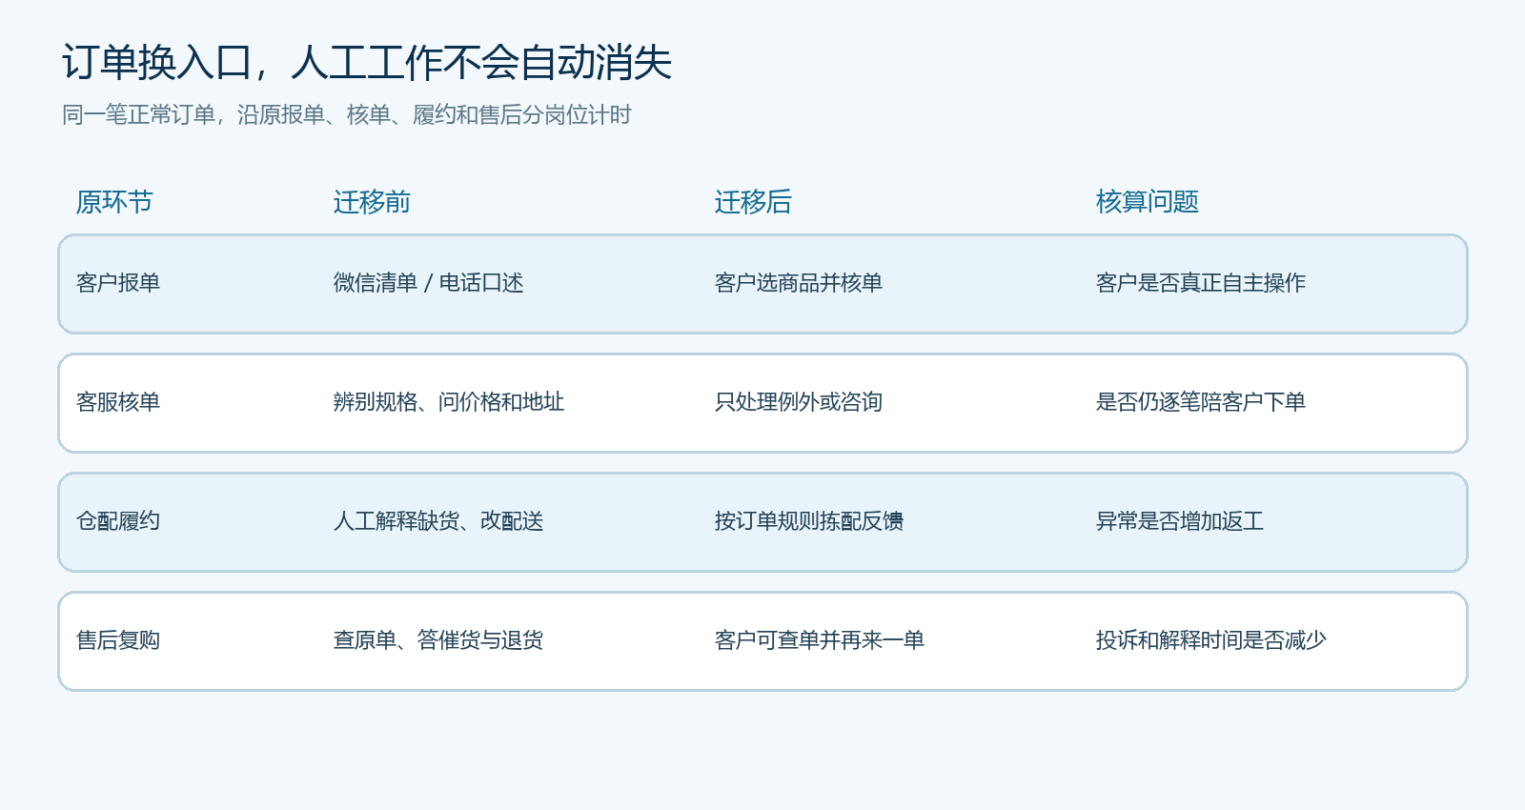
图1：比较同一类订单从报单到售后的岗位触点，而不是只看订单入口。
建议记录四个基线值：每百笔订单由员工代录的笔数，每笔订单平均人工处理分钟，因错品、错价、缺货发生的返工笔数，以及每百笔订单的售后咨询分钟。这里的“平均”要同时看中位数和异常长单；大客户的一次复杂对账可能拖高均值，小单的高频问答则会消耗大量碎片时间。员工本身不会因为一天少录十笔单立刻减少一人，企业真正能释放的是高峰承载能力和客户服务时间，须在下文单独核验。

订单进入手机商城，不等于客户已经独立下单
“线上订单”至少分三层：客户自己选商品、核价格并提交；业务员陪同客户操作，由客户最后确认；员工根据微信消息代客下单。前两者可能在客户熟悉后减少人工，第三种只是把录单入口变了。若一笔单由业务员在客户账号里完成，不能算客户独立下单；更不能为提高指标而让员工借用客户密码。保留订单来源和实际操作者，企业才能识别效率提升发生在哪一环。
客户手机商城订单确认页能让采购人核商品、配送、优惠与应付金额。它是客户自助下单的重要界面，但页面存在不等于某位客户已经独立完成。试点时请客户用自己的账号从常购清单进入，选对规格与数量，再按其真实付款或账期条件确认订单；员工仅观察并记录卡点。遇到原约定价未显示、包装规格混淆或缺货时，先处理规则或商品资料，不要让客服长期代操作掩盖问题。
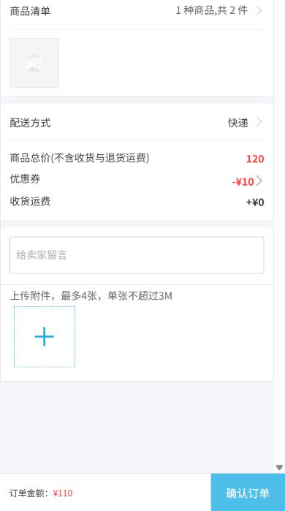
图2：真实手机商城订单确认入口；需用客户自己的交易条件验证能否独立核单提交。
PC管理端另有代客下单入口，可选客户与商品。这在客户临时无法使用手机、紧急补单或特殊场景中有价值，但它保留了员工录单工作。应当把代客下单作为“人工辅助订单”单列，记录原因，例如客户临时断网、商品规则不清或内部审批需要；月末看临时原因是否重复出现。若同一客户连续多次由员工代录，优先检查客户的常购清单、价格可见范围、账号和购买习惯，不能简单归因“客户年龄大”。
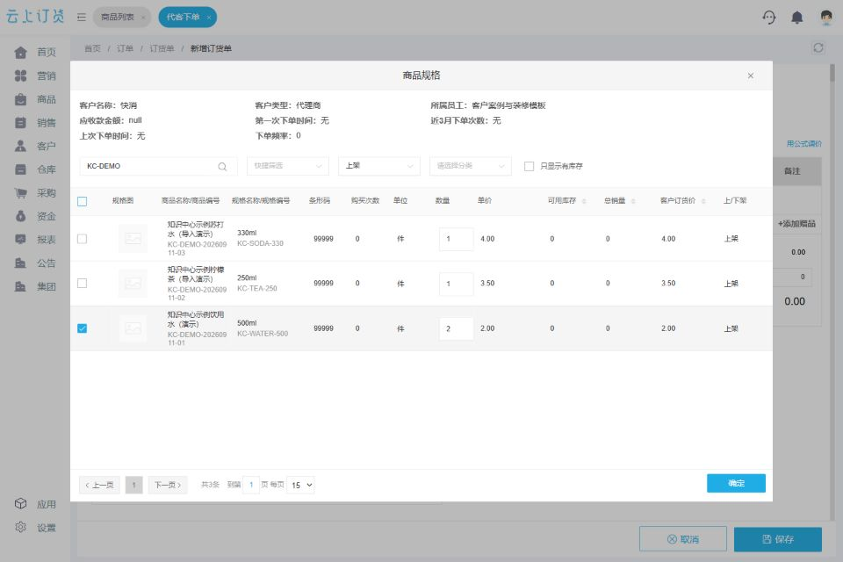
图3：真实代客下单能承接例外业务，但应归入人工介入，而非独立下单成果。

算清“省人”，必须把迁移期和稳定期分开
迁移开始一两周，人工量可能先上升。客服要教客户登录，销售要解释客户价与配送规则，商品岗要修复常购品和规格，财务要解释线上付款或原账期如何衔接。这些是一次性迁移投入，不能隐去；同时也不能拿第一周人工高峰判定系统永远没有价值。企业应按客户群分别记录迁移投入、稳定后的重复劳动，以及不同岗位由此释放的时间。
计算时可以用一个朴素口径：某类客户每月订单数乘以每单原人工分钟，减去迁移后每单客服、销售与仓配的人工分钟，再减去新增售后返工分钟，得到每月净节省的处理分钟。培训、资料整理和活动激励另列为一次性成本。若节省的分钟只是转移到业务员私人微信里，客服报表会好看，企业总投入却没降；因此最好让业务员、客服、仓库分别按相同样本填报，再与订单的实际操作者核对。
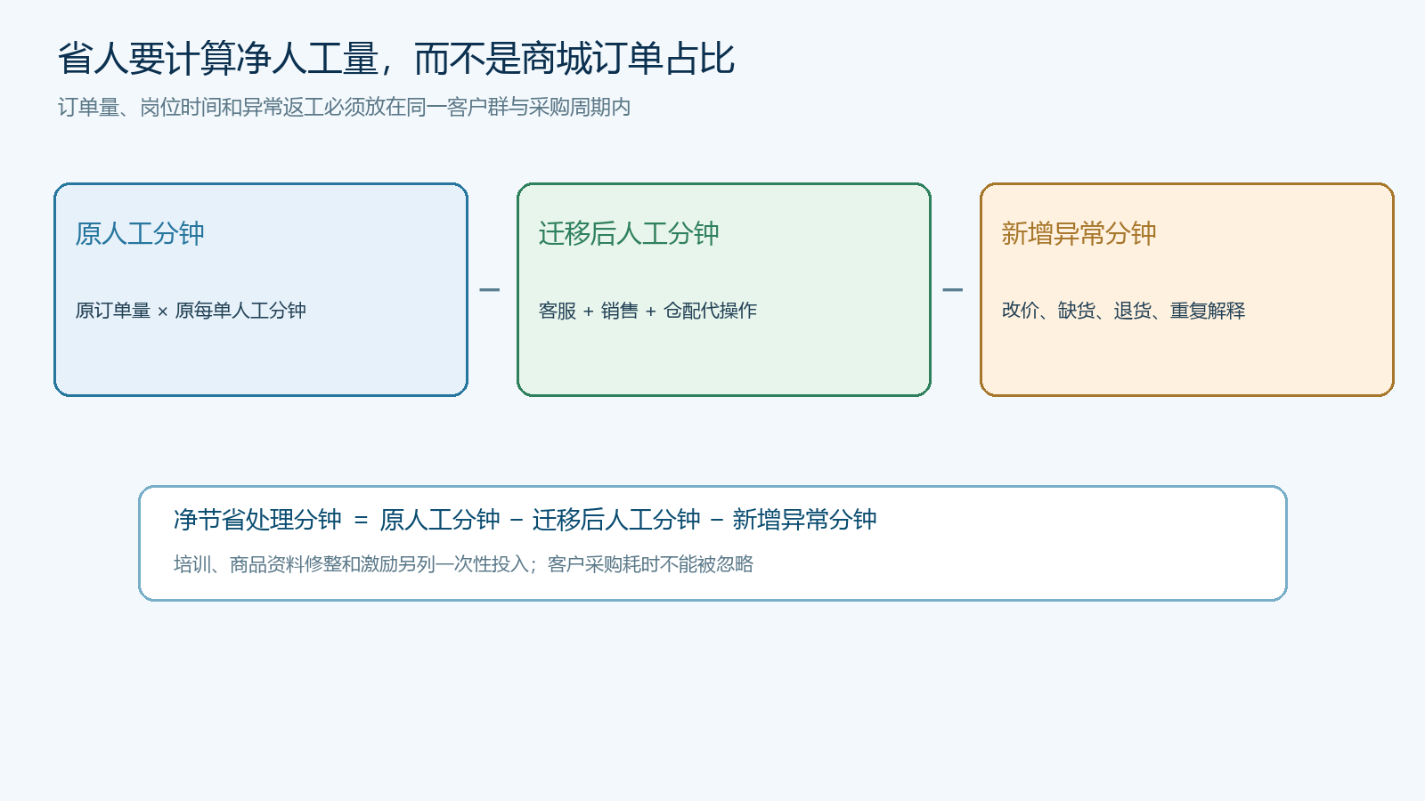
图4：净节省要扣除辅助下单、异常处理和售后返工；培训与资料治理单独记录。
老板要看的不是“能不能立刻裁人”，而是客服是否从抄订单转向处理例外，业务员是否把时间用于新客户和重点客户，仓库在订单高峰能否按规则处理更多单。假设一个客服每天少花两小时录单，却增加三小时解释系统价格和查退货，这不是省人；若客服工时不变但原来天天加班、旺季不再需要临时加人，也可以是实际收益。岗位容量变化需要用排班、加班、服务响应时长和客户满意度共同证实，不应做无法核验的节省人数承诺。

真正的成本往往藏在改价、缺货和售后之间
老客户不愿自主下单，可能因为商城上的价格不是他的协议价，也可能因为常购商品没有匹配规格、收货地址需要每次重填，或之前的缺货承诺没有兑现。此时推广人员不断催其用手机下单，只会增加客服解释成本。可按客户完成第一笔订单的全过程标记卡点：登录、找商品、核价格、确认配送、提交、查状态、再次购买。哪个环节反复需要员工介入，就由负责商品、价格或履约规则的岗位修正，不能一直把问题交给前线“耐心教客户”。
例如一位连锁餐饮采购员原先每周发同一份蔬菜清单，电话员熟悉别名，可以快速代录；迁移后若商城按供应商名称展示，没有门店常用称呼，采购员每次搜索二十分钟，人工从企业转到了客户。即使企业内部减少录单，客户也可能回到微信。反过来，手机端若支持客户找到常购商品、清楚显示包装规格和约定价，并能从历史订单重新发起购买，客户可能减少重复询问，双方都受益。

图5：真实手机商城历史订单提供“再来一单”，适合核验高频常购客户的重复订货路径。
售后也要算进迁移成效。线上提交减少了抄单错误，若库存、配送或价格规则没跟上，缺货改配、退款解释和电话投诉反而会增加。每次异常应挂回原订单，写清出错原因与耗时；同一客户的复购必须考虑前一单售后体验。订单页面显示“已完成”并不等于没有售后成本。特别是有账期的大客户，线上独立下单是否需要采购审批、收货签认与对账，可能比提交按钮更影响整体人工量。

用连续复购和人工介入率决定是否扩大迁移
试点结束后，将同类客户分为“客户独立下单”“一次培训后独立下单”“长期需员工代操作”“暂不适合线上独立订货”四组。不要只看首单迁移率：很多客户在业务员陪同下完成第一笔，第二笔又回到微信。至少观察两个采购周期，记录第二次订单由谁完成、是否沿用正确的商品与价格、售后有无增加。对高频客户尤其要看正常条件下的复购，不把一次优惠诱导订单当成习惯养成。
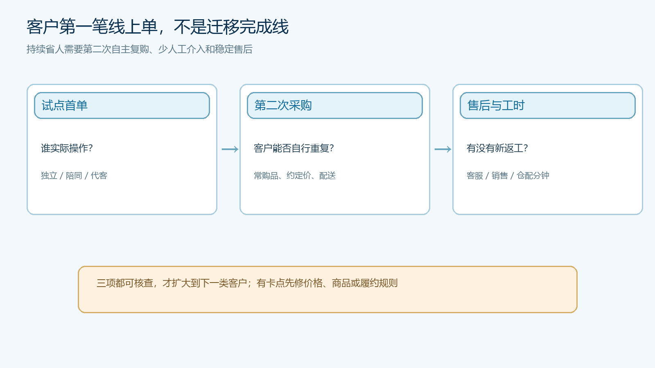
图6：首单由谁完成、第二单是否自助、售后是否下降，三项共同决定可否扩大。
后台下单分析可按时间、区域、客户类型和下单方式查看订单情况，为复核提供入口；但报表只能展示已有业务记录，不能自动计算员工在微信里解释十分钟的时间。主管应每周抽取同一客户群的一组订单，核手机商城提交、代客下单、客服沟通和售后工单，再把人工分钟与前期基线对照。若商城订单增加同时代客比例也升高，说明入口迁移先于能力迁移；若自助比例上升但客户投诉增多，应暂停扩面，先修服务规则。
扩大的顺序应按问题能否被修复安排。高频且价格清晰的客户先扩大，复杂审批客户先保留人工协助并沉淀规则；紧急补货、特殊报价或大额授信客户允许例外流程。企业不用追求所有老客户都变成完全自助用户，而要让适合自助的订单不再重复消耗员工，让必须人工判断的订单有明确责任与可查记录。只有企业净人工量下降、客户采购耗时没有被转嫁、履约售后不恶化同时成立，才算真正省人。

省人的边界，是双方更少重复劳动而不是表面订单占比
线上订货的价值不止节省录单时间。客户能自己查商品、看历史订单与交付状态，企业能把价格、库存、配送和售后接在同一笔订单上；这会减少“我上次买的是什么”“这件为什么不是原价”“货到哪了”等重复询问。不过这些收益必须依靠准确的商品资料、客户价格和履约反馈。没有这些基础，系统可能把手工问题数字化，让客户和员工一同增加工作。
最终验收可以用一张客户群台账记录：迁移前后月订单量、客户独立下单比例、代客和人工改价比例、各岗位处理分钟、订单异常与售后分钟、第二次自主复购率。数据来自订单、客户和售后记录，人工沟通分钟由岗位采集，口径保持一致。若一组客户的订单量翻倍而员工总工时不变，说明单位订单处理效率可能提升；若订单量未变却频繁补贴客户和加班处理异常，就算线上占比九成也不能称为省人。企业应按真实投入决定下一组客户如何迁移，而不是为达成一个漂亮的比例牺牲关系与利润。

